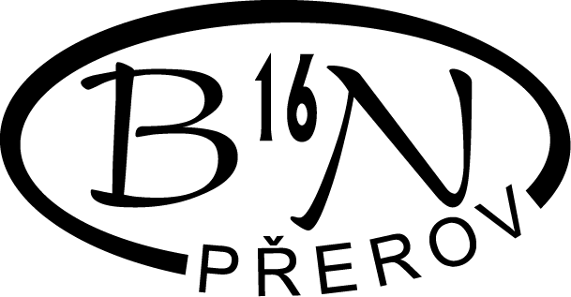
Základní škola Přerov, Boženy Němcové 16, tel. 581 297 921, zsbn@zsbn-prerov.cz

V Přerově 7.4. 2022
ROZHODNUTÍ
o přijetí žáků k základnímu vzdělávání od školního roku 2022/2023
Ředitelka základní školy, jejíž činnost vykonává Základní škola Přerov, Boženy Němcové 16, jako věcně a místně příslušný správní orgán ve smyslu ustanovení § 46, § 165 odst. 2 písm. e) a § 183 odst. 2 zákona č. 561/2004 Sb., o předškolním, základním, středním, vyšším odborném a jiném vzdělávání (školský zákon), ve znění pozdějších předpisů, a v souladu se zákonem č. 500/2004 Sb., správní řád, ve znění pozdějších předpisů, rozhodla, že
vyhovuje žádosti o přijetí do prvního ročníku základního vzdělávání
v Základní škole Přerov, Boženy Němcové 16, od školního roku 2022/2023 u dětí s těmito evidenčními čísly:

ZŠBN/0130/2022 ZŠBN/0142/2022 ZŠBN/0154/2022
ZŠBN/0131/2022 ZŠBN/0143/2022 ZŠBN/0155/2022
ZŠBN/0132/2022 ZŠBN/0144/2022 ZŠBN/0156/2022
ZŠBN/0133/2022 ZŠBN/0145/2022 ZŠBN/0157/2022
ZŠBN/0134/2022 ZŠBN/0146/2022 ZŠBN/0158/2022
ZŠBN/0135/2022 ZŠBN/0147/2022 ZŠBN/0159/2022
ZŠBN/0136/2022 ZŠBN/0148/2022 ZŠBN/0160/2022
ZŠBN/0137/2022 ZŠBN/0149/2022 ZŠBN/0161/2022
ZŠBN/0138/2022 ZŠBN/0150/2022 ZŠBN/0162/2022
ZŠBN/0139/2022 ZŠBN/0151/2022 ZŠBN/0163/2022
ZŠBN/0140/2022 ZŠBN/0152/2022 ZŠBN/0164/2022
ZŠBN/0141/2022 ZŠBN/0153/2022 ZŠBN/0165/2022

Odůvodnění:
Děti s těmito evidenčními čísly splnily kritéria pro přijetí k základnímu vzdělávání

Poučení:
Proti tomuto rozhodnutí je možné se odvolat ve lhůtě do 15 dnů od data převzetí tohoto rozhodnutí, a to prostřednictvím ředitelky Základní školy Přerov, Boženy Němcové 16, Mgr. Bc. Ilony Bočinské, ke krajskému úřadu Olomouckého kraje.

Mgr. Bc. Ilona Bočinská, ředitelka školy
Datum zveřejnění rozhodnutí 7.4. 2022

